Rubrik

# Rubrik 1

Kom igång direkt genom att klicka på en platshållartext (som den här) och börja skriva.

Du kan enkelt använda textformatering som du ser på den här sidan med bara ett klick. Gå till Format på fliken Start.

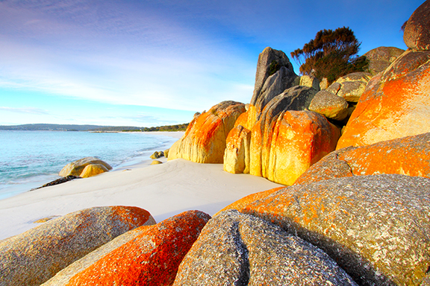

Vill du infoga en bild från dina filer eller lägga till en form eller textruta? Det är lätt! På fliken Infoga i menyfliksområdet klickar du på det alternativ du vill använda.